Nama : Ardiansah Nur Rohman
NIM : 230322607922
LST Landsat 8 Geometry
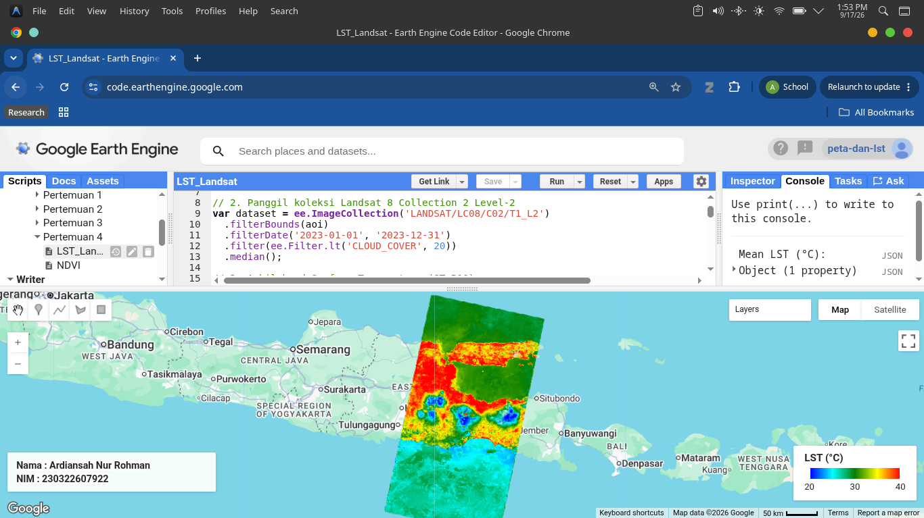
LST Landsat 8 Batas Wilayah
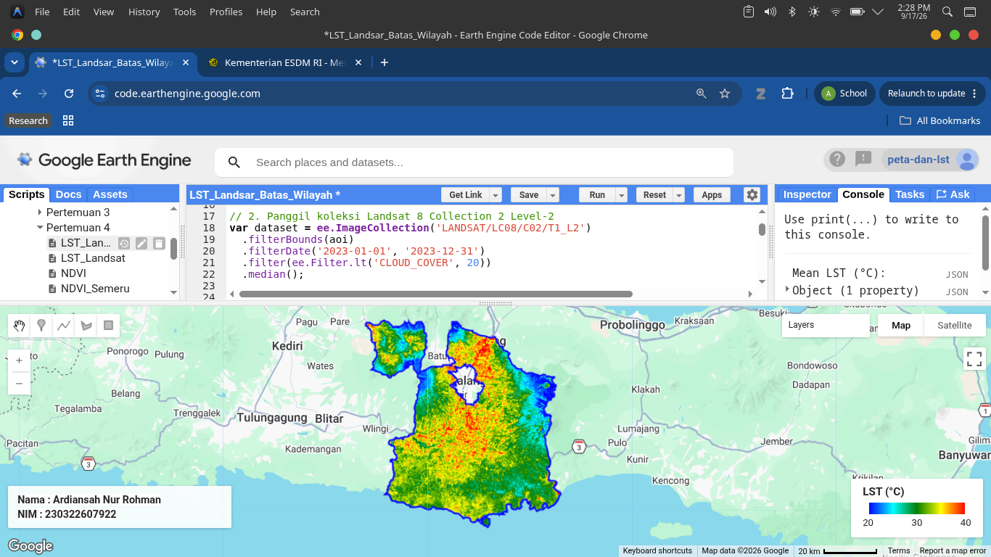
NDVI Jawa Timur (Normal VS El - Nino)
Normal
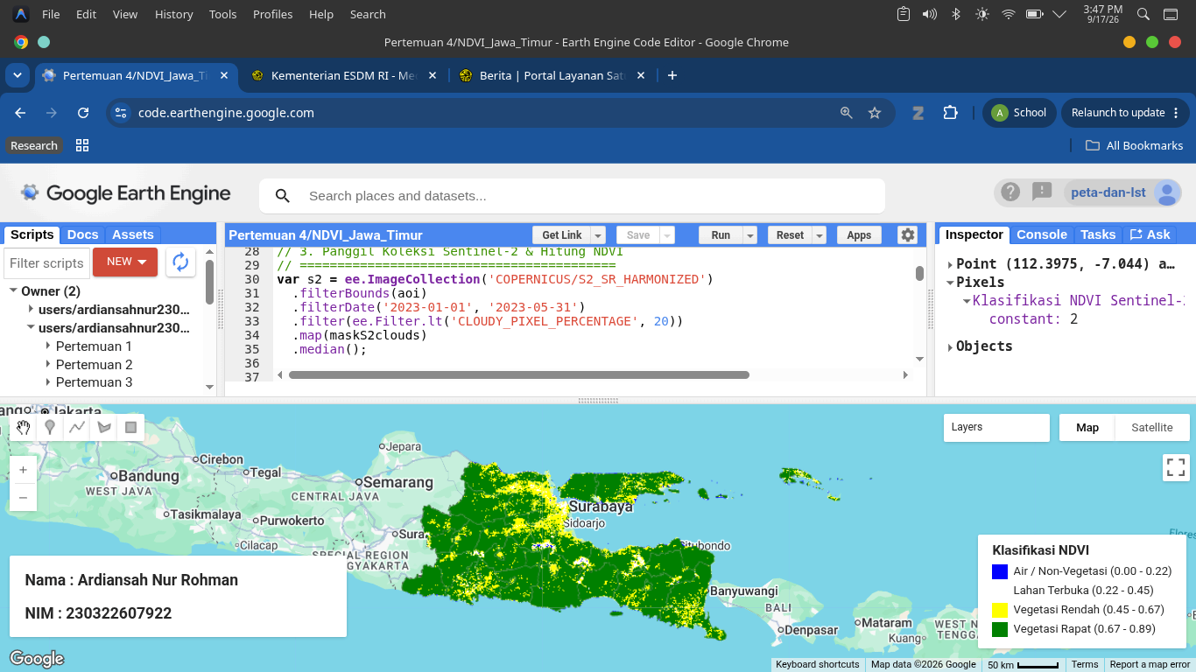
(Bagian NDVI terendah terletak didaerah Surabaya, Sidoarjo, dan Gresik, Sedangkan selain 3 Wilayah itu NDVI terlihat nilainya tinggi (Didominasi warna hijau))

El Nino
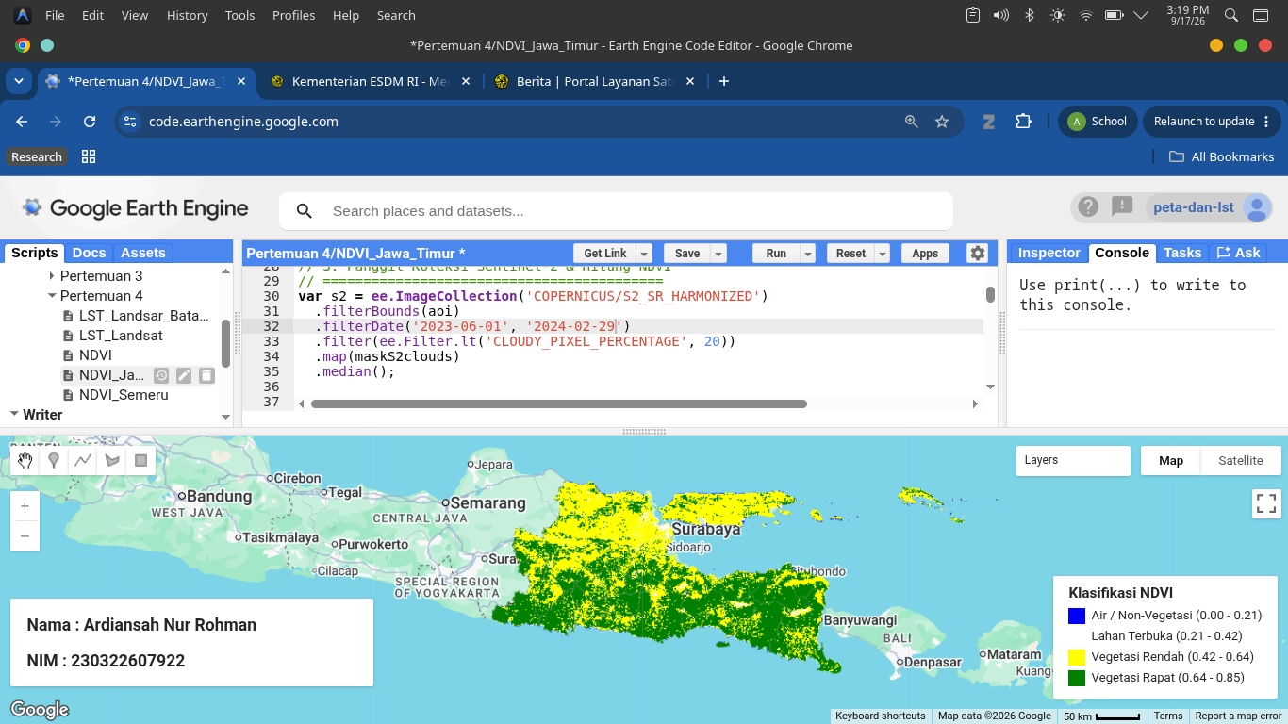
(NDVI terendeh terlihat dibagian Timur – Tenggara dari jawa timur, sedangkan bagian barat-selatan didominasi oleh warna hijau yang menandakan NDVI Tertinggi )
NDVI Semeru 2023
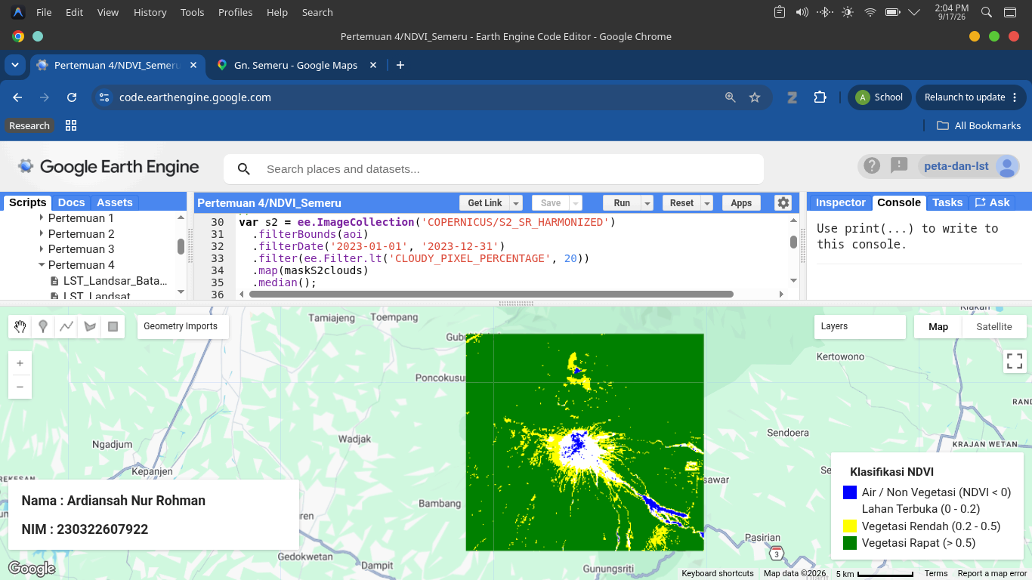

NDVI Semeru 2021 (Januari 1 – November 30) (Sebelum Erupsi Semeru 2021)
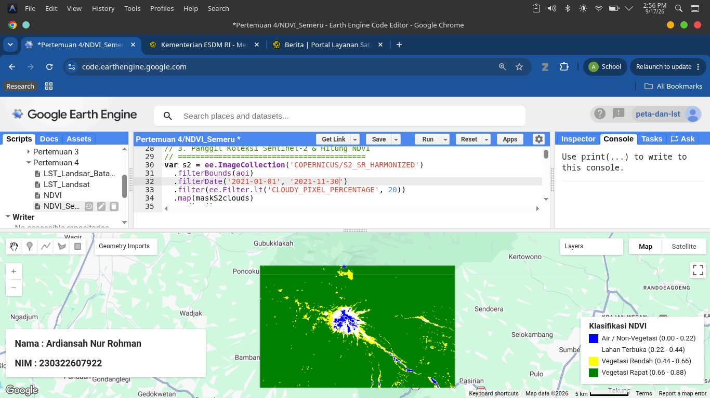
NDVI Semeru 2022 (Januari 1 – Juni 30) (Setelah Erupsi Semeru 2021)
